C2
I1
RC1-RC2
NOTE :
CONTROLE SUR LE CHAPITRE 1 D’OPTIQUE

NOM : ………………………………………………………
Prénom : ………………………………………………….
Classe : …………………….

REMARQUE : TOUTES LES REPONSES AUX QUESTIONS DOIVENT ETRE JUSTIFIEES ET IL FAUT FAIRE DES PHRASES !!

Exercice 1 :
- Donne la définition de source de lumière primaire et de source de lumière secondaire.
- Dessine un tableau de 2 colonnes. Dans la première colonne, place les sources primaires de lumière de la liste suivante, dans la deuxième colonne, place les sources secondaires. Attention : tous les mots de la liste doivent être placés dans le tableau. (C2)
Liste : braise d’un barbecue, Lune, Vénus, poisson-lanterne (= poisson avec la boule lumineuse), chien, œil d’un chien, éclair, pot de Nutella.

Exercice 2 :
Le 8 Décembre, chaque année depuis 1852, une grande manifestation populaire anime la ville de Lyon (Rhône) autour du thème de la lumière. Traditionnellement, une fois le Soleil couché, les habitants disposent des bougies au fond de verres épais, parfois colorés, et placent le tout sur le rebord de leurs fenêtres : ce sont les lumignons. De nombreux artistes participent aussi à cette fête. Au spectacle des lumignons s’ajoute celui des façades illuminées de la ville, ainsi que des œuvres moins grandioses mais tout aussi spectaculaires. C’est un moment incontournable pour les Lyonnais et pour tous ceux que la lumière fascine !
- Un lumignon est-il une source de lumière primaire ou secondaire ? Justifie la réponse.
- Pourquoi la lumière émise par les lumignons n’est-elle pas toujours de la même couleur que celle émise par la flamme de la bougie à ton avis ? (I1)
- Les façades éclairées des immeubles sont-elles des sources primaires ou secondaires ? Justifie la réponse.

Exercice 3 :
Max et Léo sont au cinéma.
- Quelle est la source lumière vue par Max et Léo ?
- S’agit-il d’une source primaire ou secondaire ? Justifie la réponse.
- Pourquoi chaque spectateur du cinéma voit-il le film de sa place, ou qu’il soit ?

Aminata et Yasmine regardent un film à la télévision.
- Quelle est la source lumière vue par Aminata et Yasmine ?
- S’agit-il d’une source primaire ou secondaire ? Justifie la réponse.
- Pourquoi chacune des spectatrices voit-elle la télévision de sa place ?

Exercice 4 :
En pleine obscurité, on peut observer des petits insectes qui brillent d’une lumière verte fluo. Ce sont des vers luisants.
A ton avis, les vers luisants sont-ils des sources de lumière primaires ou secondaires ? Justifie la réponse.

Exercice 5 :
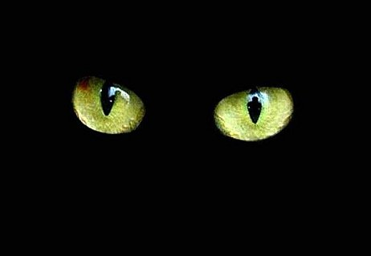
La nuit, Brahim éclaire son chat avec sa lampe de poche. Il voit ses yeux briller.
- Les yeux du chat produisent-t-ils de la lumière ?
- Quelles sont les 2 conditions pour voir les yeux des chats la nuit ?
- Voit-on les yeux du chat dans une pièce obscure ?

Exercice 6 :
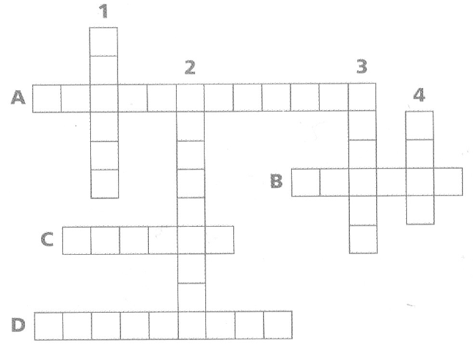
Horizontalement :
A : Se dit des objets qui laissent passer la lumière.
B : Permettent de cacher un objet. S’ils sont blancs, ils diffusent bien la lumière.
C : Notre principale source de lumière.
D : Lorsqu’une source est secondaire, on dit que c’est un objet ….

Verticalement :
1 : Se dit d’un objet qui ne laisse pas passer la lumière.
2 : Se dit de sources qui produisent leur propre lumière.
3 : C’est d’elle que provient la lumière, c’est d’elle que provient l’eau des ruisseaux.
4 : Voisine de la Terre et souvent visible la nuit.

Exercice 7 :
Cédric lit son livre. Quel est le dessin
Exercice 8 :
- Quelles précautions faut-il prendre lorsqu’on se met au soleil (donne 3 précautions) ?
- Cite une autre source lumineuse dangereuse pour les yeux.

Exercice 9 :
- Donne la définition et un exemple d’écran opaque.
- Donne la définition et un exemple d’écran transparent.

représentant le chemin suivi par la lumière ?
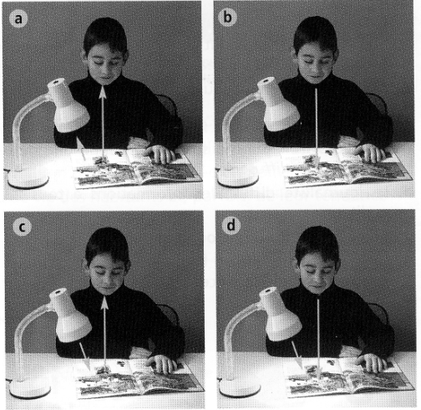

Exercice 10 :

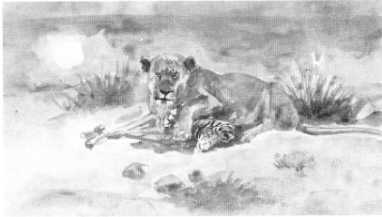
- Quelle source de lumière aide cet animal diurne (= actif le jour) à chasser ?
- S’agit-il d’une source primaire ou secondaire ? Justifie la réponse.

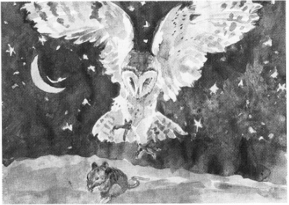

- Quelles sources de lumière aident cet animal nocturne (= actif la nuit) à chasser ?
- S’agit-il de sources primaires ou secondaires ? Justifie la réponse.

